2017年公安院校联考《公安专业科目》题
来源：H 整理：杨柳（微信：gwy288）
一、单选题
1、全面推进依法治国，总目标是建设中国特色社会主义法治体系，建设社会主义法治国家。社会主义法治最根本的保证是（ ）。
A、依法治国 B、执法为民 C、党的领导 D、公平正义
2、公安机关自觉践行执法为民理念应当做到：坚持“以人为本”、着眼于保障和改善民生、倡导和注重理性文明执法、切实做到便民利民。下列做法未能体现上述要求的是（ ）。
A、建立专门负责接待群众咨询及求助的“值日警官制度” B、通过网上“一站式”服务为群众办理护照
C、出台民警行为规范，规范执法语言和动作 D、仅用微信开展执法满意度调查
3、近日，在社区民警主持下，由律师通过微信群进行协调，完成了涉及居民李某、项某民事纠纷的治安调解。在进行调解中，社区民警做法不恰当的是（ ）。
A、调解前做深入细致的调查取证工作 B、邀请双方当事人的熟人参与调解
C、请律师全程主持并提供咨询 D、通过微信支付赔偿款
4、法的实施是法在社会生活中被人们实际施行，使法律从“纸上的法律”变成“行动中的法律”的过程。对涉嫌盗窃犯罪的张某，公安机关依法实施逮捕属于（ ）。
A、法的遵守 B、法的适用 C、法的执行 D、法的解释
5、下列有关法律责任的说法正确的是（ ）。
A、与道义责任或其他社会责任相比，法律责任的最终依据是法律
B、宪法是国家根本大法，任何违法行为都是违宪行为，要承担违宪责任
C、承担法律责任即意味着接受法律制裁
D、民事责任属于法定责任，不允许当事人协商免除
6、选举权和被选举权是我国人民参加国家管理，当家作主的具体表现。根据《宪法》有关规定，以下享有选举权的我国公民是（ ）。
A、段某，16周岁，在校学生 B、钱某，21周岁，长期在国外留学
C、吴某，18周岁，已被法院判处剥夺政治权利 D、季某，22周岁，已被法院判处死刑缓期2年执行
7、我国公民的通信自由和通信秘密受法律保护。因国家安全或者追查刑事犯罪的需要，依照法律规定有权对通信进行检查的是（ ）。
A、公安机关 B、监察机关 C、人民法院 D、纪检部门
8、以下与公安工作有关，属于《刑事诉讼法》规定的是（ ）。
A、任何公民，非经人民检察院批准或者决定或者人民法院决定，并由公安机关执行，不受逮捕
B、民族自治地方的自治机关依照国家的军事制度和当地的实际需要，经国务院批准，可以组织本地方维护社会治安的公安部队
C、人民法院、人民检察院和公安机关应当保障犯罪嫌疑人、被告人和其他诉讼参与人依法享有的辩护权和其他诉讼权利
D、人民法院、人民检察院和公安机关办理刑事案件，应当分工负责，互相配合，互相制约，以保证准确有效地执行法律
9、2016年8月6日下午6时许，赵某（男，17岁，无业）持刀在本市某偏僻路段对路过的女青年小焦进行抢劫。在抢劫得手准备逃走时，赵某突然认出被抢的女青年是其以前的邻居小焦。赵某怕暴露，用匕首连刺小焦数刀致小焦失血过多死亡。赵某行为构成抢劫罪和故意杀人罪，下列量刑说法正确的是（ ）。
A、应当适用死刑 B、可以适用死刑
C、不可以适用死刑 D、不应当适用死刑，但可以判处死缓
10、某县村民张某和李某因矛盾发生纠纷，争执中张某将李某鼻梁骨打断，李某报警，经鉴定为轻伤。公安机关在查清事实并征得当事人双方同意的基础上，组织双方达成了和解协议，当事人双方提请公安机关就此结案。下列关于公安机关处理该案表述正确的是（ ）。
A、灵活运用法律让当事人双方都满意 B、程序违法刑事案件不能和解
C、可以和解但需将案件移送检察院 D、不能和解也不能结案
11、根据《公安机关组织管理条例》有关规定，下列公安机关内设机构属于执法勤务机构的是（ ）。
A、某县公安局办公室 B、某市公安局政治处 C、某省公安厅刑警总队 D、公安部警务督察局
12、公安机关的警车是“流动的公安机关”。公安民警小刘乘警车执行任务，下列说法正确的是（ ）。
A、临时停靠时民警小刘应随时接受报警 B、临时停靠时民警小刘不必接受报警
C、行驶中遇紧急的报警民警小刘才可接受 D、行驶中民警小刘对一般的报警可不接受
13、在我国，公安机关既是治安行政管理机关，又是刑事司法机关。下列执法活动中，属于公安机关刑事司法工作的是（ ）。
A、预审 B、治安传唤 C、行政拘留 D、司法拘留
14、2016年12月2日，最高法院第二巡回法庭对“聂树斌故意杀人、强奸妇女”再审案公开宣判，改判聂树斌无罪。该案表明：办理死刑案件，只要证据间存在无法排除的矛盾和无法解释的疑问，证据没有形成完整的证明体系，依据现有证据不能得出唯一的结论，就不能认定被告人有罪。据此，公安机关侦查工作在贯彻严肃与谨慎相结合政策时，应特别强调（ ）。
A、狠 B、稳 C、执法必严 D、不枉不纵
15、公安保卫工作的历史是一部英雄辈出的历史。英雄的事迹足以使一代代的有志青年热血沸腾，心怀向往，投身于火热的公安工作之中。下列公安保卫工作历史上的英雄人物：①危急关头挺身而出的买买提江•托乎尼牙孜；②隐蔽战线斗智斗勇的钱壮飞；③人民的好局长任长霞；④共和国卫士杨奇清，按其事迹出现先后顺序排列正确的是（ ）。
A、②④③① B、①②③④ C、①②④③ D、③②①④
16、某大型国际会议在我国某市如期举行，该市公安局督察人员对安全保卫工作进行专项督察，发现着装民警王某在执行现场警卫任务时手戴戒指。督察人员依法可以（ ）。
A、没收戒指 B、当场予以纠正 C、训诫 D、通报批评
17、某派出所副所长与一民警开警车外出，途经一路口，遇群众围观一起车祸现场，车祸受伤人员伤情较重，群众招手示意警察救人。两位民警停车后，观望了一下，借故离开，伤者最终因抢救不及时死亡。事后，其家属状告警察不作为。根据公安部“三项纪律”的规定，公安机关对两名民警首先应作出的决定是（ ）。
A、一律禁闭 B、一律停止执行职务
C、副所长撤职、民警禁闭 D、副所长撤职、民警停止执行职务
18、社区民警小周收到自来水公司查表员提供的信息，称辖区内某小工厂近来用水量猛增，但白天却很少有人上班，可能涉及地下黑工厂等违法犯罪问题。下列不应首先开展调查的是（ ）。
A、向周边居民调查 B、进行实地暗访同 C、查阅工商信息登记 D、传唤小工厂负责人
19、某公安局督察机构根据已收集到的证据，认为民警王某的行为已涉嫌职务犯罪。依据《公安机关督察条例》的规定，该局督察机构对其应当（ ）。
A、移送公安机关刑侦部门 B、移送检察机关
C、先行调查再移送公安机关刑侦部门 D、先行调查再移送检察机关
20、近日，吸毒人员小王解除强制隔离戒毒返回社区，辖区民警小张为做好其社区康复工作专门进行了调查走访。小张做法不恰当的是（ ）。
A、单独约谈小王，了解其近期的心理状态和具体困难 B、与小王妈妈电话沟通，了解小王近期交往人员的情况
C、与小王所在单位负责人交流，了解其近期现实表现 D、告知社区居民小王的吸毒史，动员居民帮教
21、某派出所为了维护辖区治安，组织社区群众参与治安防控工作，创新了很多好的方法和措施。下列做法不属于群防群治工作的是（ ）。
A、组织“平安志愿者”开展社区巡逻 B、申请奖励基金鼓励群众见义勇为
C、为丰富居民业余生活开展文化活动 D、开展社区居民安全防范宣传教育
22、某派出所近年来极力推出了一系列服务群众的做法，让群众得到了实惠。下列不属于服务群众的是（ ）。
A、由专人限期办理群众咨询、求助的事项 B、通过网上警务室、微博、微信、QQ提供预警信息
C、建立辖区企业联系制度以听取企业的意见 D、将传唤的原因和依据告知被传唤人并通知其家属
23、为维护辖区社会治安稳定，促进和谐，派出所民警小吴最近进行了矛盾纠纷的排查。在小吴排查到的问题中，属于治安类纠纷的是（ ）。
A、赵某与李某因合同未履约翻脸 B、刘某因私拆同事信件引起争执近
C、张某因房产继承与兄弟发生矛盾 D、钱某因宅基地使用与邻居王某争吵
24、某体育馆近期将举办大型明星演唱会，为确保活动安全，公安机关拟开展活动安全风险评估工作，主要环节包括：①分析研究②风险分级③确定对策④收集资料。其正确步骤为（ ）。
A、①②③④ B、②④①③ C、③②①④ D、④①②③
25、市公安局110指挥中心接到居民苑某报案，称其岳父孙某在家中死亡，头、面部有大量血迹，怀疑被人杀害。接警后，现场指挥人员迅速分派工作，开展现场勘验、访问等相关工作。下列不宜作为重点访问对象的是（ ）。
A、被害人的亲朋好友 B、报案人 C、路过案发现场的人员 D、与被害人有矛盾的人员
26、李某家住在某市甲区，在该市乙区嫖娼后深夜步行回家，途经该市丙区时因为神色可疑丙区巡逻民警盘查，李某交代了自己嫖娼的事实。下列说法正确的是（ ）。
A、只有甲、乙区公安机关可以管辖 B、只有乙区公安机关可以管辖
C、甲、乙、丙区公安机关都可以管辖 D、应由先受理的丙区公安机关管辖
27、下列不属于妨害公共安全行为的是（ ）。
A、某路边仓库管理部门未经批准安装了防盗电网 B、李某盗窃正在使用的铁路信号灯
C、张某为练习枪法，用气枪射击街边的路灯 D、程某为发泄不满，纠集多人到马路上堵塞交通
28、执勤民警石某在闹市区巡逻过程中，接到妇女陆某的求助，称其5岁儿子走失，到处找寻未果。针对该情形，石某恰当的工作步骤是（ ）。
①调取证据 ②搜索寻找 ③现场询问 ④寻求协助
A、①②③④ B、②①③④ C、③②①④ D、④①③②
29、公安机关行政拘留的朱某某拒不提供其家属联系方式，致使无法通知其家属，根据有关规定，公安机关可以不予通知。上述情况应当在以下哪一法律文书中注明? （ ）
A、处罚告知笔录 B、决定书附卷联 C、家属通知书 D、拘留回执单
30、张某旅游时，在景点的牌坊上刻写了“张某到此一游”，被执勤民警发现。民警认定张某实施了刻划、涂污名胜古迹行为，但鉴于该案违法情节较轻且张某认错态度较好，当场对其罚款100元。关于该案作出处罚决定前的告知程序，以下说法正确的是（ ）。
A、对该案可以不履行告知程序 B、对张某提出的申辩可不予理睬
C、应制作《公安行政处罚告知笔录》 D、可以口头告知处罚的事实、理由和依据，及依法享有的权利
31、某派出所辖区内新建一个工业园区，从业和居住人员多数是外来人口。派出所所长特别强调，社区民警要尽快通过警务宣传栏、社区报刊等多种渠道宣传《治安管理处罚法》《居住证暂行条例》等内容。民警开展该项工作的直接目标是（ ）。
A、增强辖区群众的安全感 B、提高辖区群众的法制意识
C、提升辖区群众的道德水平 D、普及辖区群众的防范知识
32、甲分局乙派出所民警查获涉嫌网络赌博的李某，拟对其拘留10日并处罚款3000元，办案民警对其告知时，李某要求听证。对李某的听证请求，应由甲分局哪一个机构组织实施？（ ）
A、乙派出所 B、治安支队 C、法制大队 D、刑侦支队
33、2016年3月5日，违法行为人李某因抢夺被县公安局决定给予行政拘留10日。执行5日后，县公安局又查出了李某盗窃的行为，决定行政拘留15日。制作处罚决定书做法正确的是（ ）。
A、一份处罚决定书中分别写明对抢夺、盗窃违法行为的处罚决定及合并执行的内容
B、对抢夺、盗窃违法行为分别制作处罚决定书
C、一式多份决定书中一并写明对抢夺、盗窃违法行为的处罚决定
D、在抢夺违法行为处罚决定书上加注对盗窃违法行为的处理决定
34、某日凌晨3时许，警方在迎宾路与光明路交叉口发现一辆黑色轿车，车内无人。经检查，发现左前车灯处有血迹。车内后排座位上有一黑色皮包，内有身份证、银行信用卡、数码相机网吧会员卡等物品。除了现场信息之外，还需要开展情报信息收集的工作是（ ）。
A、固定和提取车内物品 B、加强市区道路交通管理
C、查询在逃人员信息 D、调阅周边路段卡口的监控信息
35、某市举办青年运动会，民警参与观众进场前的安检工作，经过扫描仪检查，发现一名男子携带的单肩包内有可疑饮料一瓶，打开后带有明显的汽油味。据此情形，应当采取的处置措施是（ ）。
A、将瓶装可疑饮料寄存，提醒其离场时拿走 B、将瓶装可疑饮料弃置后，对其放行进场
C、将瓶装可疑饮料暂扣，井带其入检查室盘查 D、将瓶装可疑饮料没收，拒绝其进场并劝离
36、某日凌晨1时许，火车站派出所一名民警正在站前街执勤。街边铁路招待所一名服务员向其反映，刚有一名男子在招待所寄存处寄存物品时，从提袋中掉出一把手枪，该男子将枪捡起后，匆匆离开招待所，往火车站内走去。接到服务员报警后，民警首先应（ ）。
A、根据男子体貌特征马上开展追查 B、立即报告派出所值班领导和110指挥中心
C、将情况转告火车站管理部门 D、立即查看招待所视频监控图像资料
37、吸毒人员黄某在贩卖毒品时被民警陈某抓获，陈某对其进行人身检查时，怀疑其身上可能带有注射针筒、刀片等物品，便使用手套进行检查。民警陈某使用手套的目的是（ ）。
A、防止证据灭失 B、保证证据不被毁损 C、预防受伤和感染疾病 D、避免事后被诬告
38、小马负责对辖区内的歌舞娱乐场所进行监督检查。下列检查项目中，符合规定的是（ ）。
A、应当配备专业或兼职的保安人员 B、应当建立营业日志并留存30日
C、应当安装展现室内整体环境的透明门窗 D、应当留存闭路电视监控录像原始资料60日
39、群体性事件的扩张性特点是指在事件形成过程中通过信息传递，引起模仿效应，逐步乃至迅速蔓延扩散，导致事态迅速扩大和加剧。下列情况具有这一特点的是（ ）。
A、合法的游行请愿行为演变为带有政治色彩的反政府活动
B、某村发生哄抢粮食事件引发周边多个乡镇也发生了哄抢粮食事件
C、一般的球迷闹事演变成侮辱妇女的恶性案件
D、正常的上访演变成“打、砸、抢、烧”的骚乱事件
40、派出所接到村民甲报案，称村中发生打架斗殴事件，有村民受伤。民警赶到现场后，应根据情况采取下列处置措施，流程排序正确的是（ ）。
①控制现场 ②向派出所报告现场情况 ③开启执法记录仪 ④联系120急救中心救助受伤村民
⑤在现场收集相关的物证 ⑥制止村民的打架斗殴行为 ⑦向报警人了解基本情况
A、①③②⑥④⑤⑦ B、⑦⑥③⑤①④② C、⑥④③②①⑦⑤ D、③⑦②⑥①④⑤
41、民警小李驾车在辖区执勤，发现有几位村民在路面上晾晒、碾压农作物，影响行车安全于是对他们进行劝告，要求他们将农作物收走。村民甲不听劝告，情绪激动，扯住小李的衣领一边推搡一边辱骂。针对这一情况，小李做法正确的是（ ）。
A、拔出手枪，持枪警告 B、警告无效，徒手制止 C、直接上铐，带回审查 D、使用警械，将其制服
42、根据有关法律规定，下列属于公安机关现场处置的措施是（ ）。
A、强制传唤 B、徒手制止 C、拘留审查 D、继续盘问
43、在民警徒手防卫与控制的训练中，按照实战化要求，下列针对性不强的是（ ）。
A、开展“红蓝对抗” B、苦练一招制敌 C、培养“亮剑”本领 D、练习太极二十四式
44、对配枪民警来说，枪被视作警察的“第二生命”，因此掌握枪支安全防护本领是警察的必备技能。
以上是枪支安全防护的四个动作，正确的步骤是（ ）。
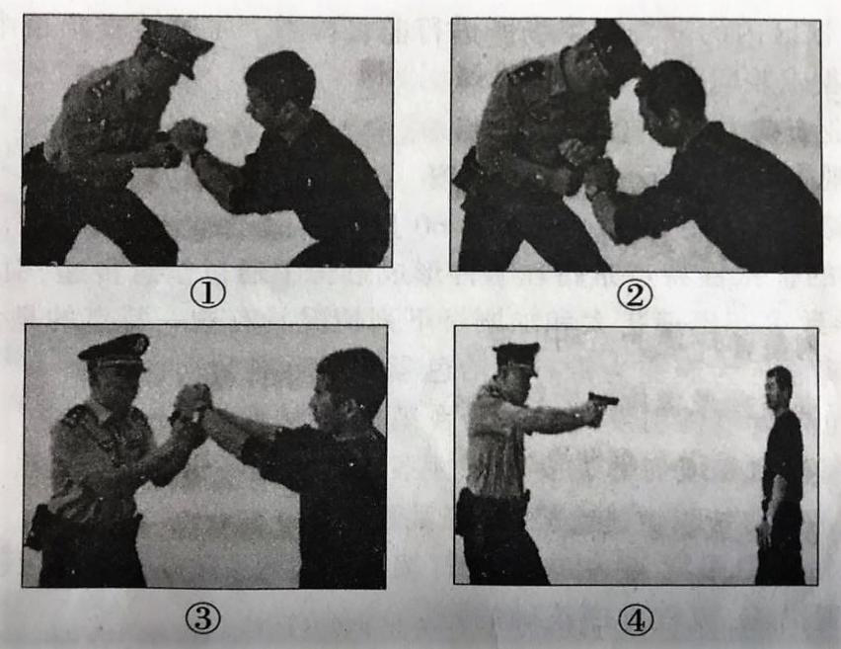
A、①②③④ B、③②①④ C、③①②④ D、④①③②
45、小李是客运站派出所一名民警，带两名配备盾牌和防暴警棍的辅警在客运站入口处定点武装警戒。如下图所示（☆代表民警，○代表辅警）三人站位最合理的是（ ）
A、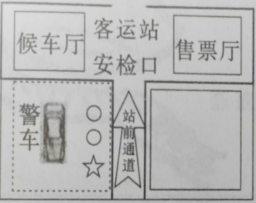 B、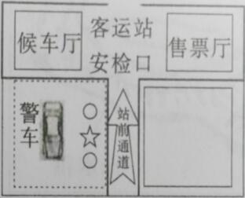 C、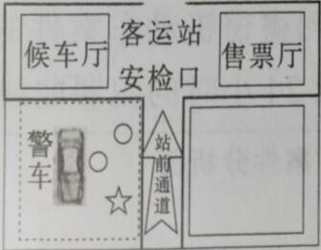D、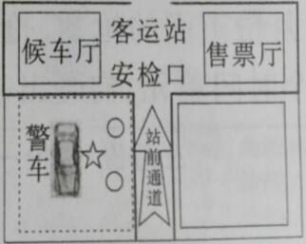
46、下图为市公安局执法监督部门对2013年至2015年由于不实证据导致错案发生的情况分析。
根据上图，言词证据在错案中所占的比例是（ ）。
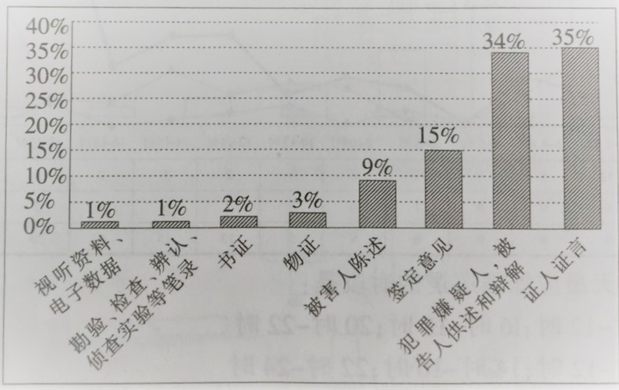
A、0.93 B、0.78 C、0.69 D、0.95
47、2016年7月4日，甲县村民李某与钱某因田地灌溉问题在田间发生争吵，李某用农具将钱某击打成重伤，钱某即被送往医院救治。警方接到报警后赶赴现场，发现地面有血迹，但李某拒不承认有伤害钱某的行为。此时已降零星细雨，现场保护人员对血迹采取的最恰当的保护措施是（ ）。

A、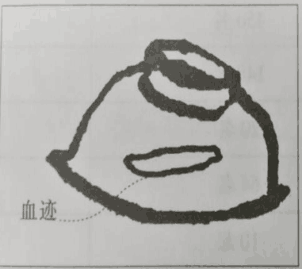B、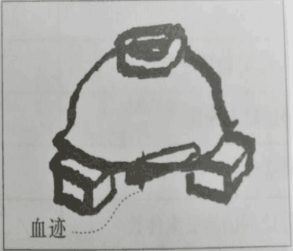C、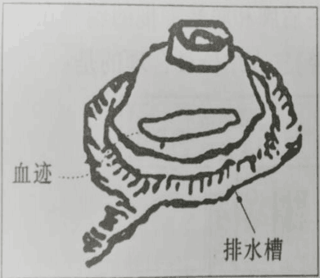D、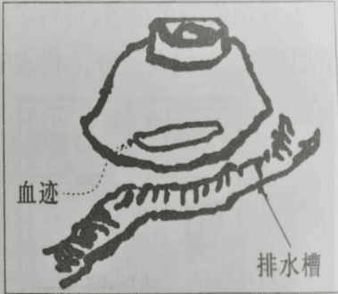
48、某市警方对当年3月份街面的抢劫、抢夺和盗窃机动车案件的发案时间及发案数进行了分析。以每2小时为一个时间单元，勾画出一天24小时的犯罪曲线图。
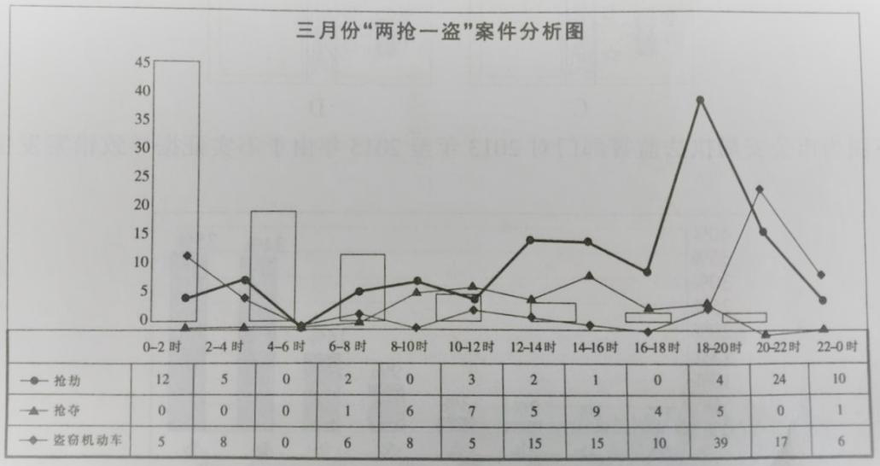
根据上图，警方每天最应加强巡逻的时段是（ ）。
A、0时-2时；10时-12时；16时-18时；20时-22时
B、0时-2时；10时-12时；14时-16时；22时-24时
C、8时-10时；10时-12时；12时-14时；20时-22时
D、10时-12时；14时-16时；18时-20时；20时-22时
49、下表为甲、乙两城市巡警的部署情况，16时至次日12时通常为犯罪高发时间。
根据上表信息，下列说法最恰当的是（ ）。
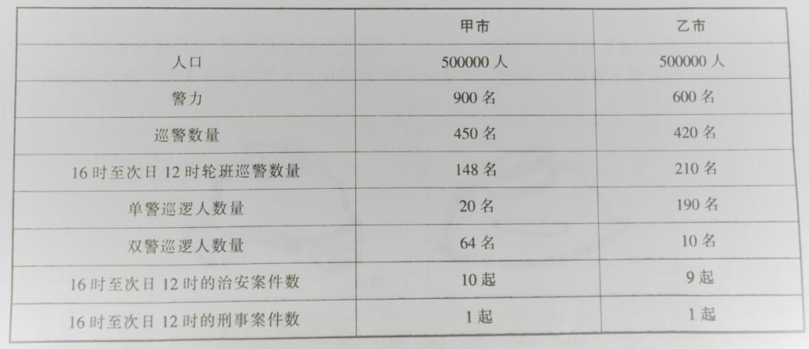
A、警民比例越大则治安状况越好 B、治安状况与警力多少无直接关系
C、单警巡逻效果优于双警巡逻 D、单警巡逻效果在乙市非常明显
50、现场图命名的标准化、规范化是现场绘图的基本要求，以服务于执法办案。以下现场图的命名中，符合规范的是（ ）。
A、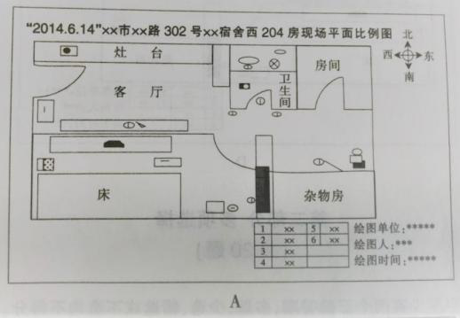B、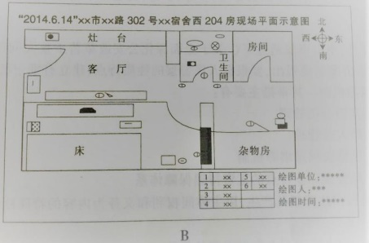
C、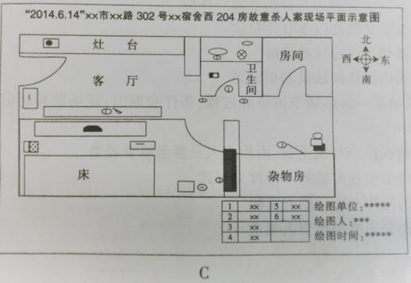D、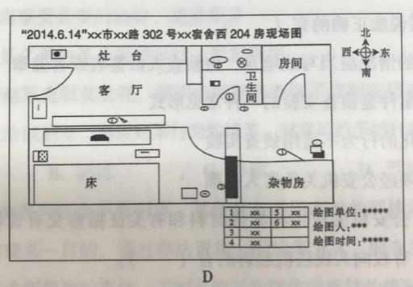
二、多选题
51、2015年2月，中央审议通过了《关于全面深化公安改革若干重大问题的框架意见及相关改革方案》。该方案明确提出，要根据人民警察的性质特点，建立有别于其他公务员的人民警察管理制度和保障机制。其举措主要有（ ）。
A、对人民警察实行分类管理 B、规范警务辅助人员管理
C、建立健全人民警察招录培养机制 D、建立符合人民警察职业特点的工资待遇保障体系
52、法律关系是根据法律规范产生，以主体间权利和义务为内容的特殊社会关系。下列法律关系形成法律关系的有（ ）。
A、公安机关为全国民警购买人身伤害意外保险 B、李某违章停车被交警处以200元罚款
C、张某与邻居就邻里纠纷达成谅解 D、赵某因配偶婚内出轨向法院起诉离婚
53、为了证实现场某一具体情节的形成过程、条件和原因，现场勘验时可以进行侦查实验。下列说法正确的有（ ）。
A、侦查实验的情况应当写成笔录，由侦查人员签名或者盖章 B、模拟爆炸案件是侦查实验的一种常见形式
C、对有伤风化的行为不适用侦查实验 D、侦查实验须经公安机关负责人批准
54、下列案件中，公安机关应当将案件材料和有关证据移交有管辖权的人民法院，并告知当事人有权向人民法院起诉的有（ ）。
A、李某将张某委托代为保管价值十万元的汽车据为己有 B、王某多次暴力虐待养女，导致其身受重伤时
C、赵某因邻里矛盾，多次散布谣言，诽谤邻居 D、孙某因琐事将周某打致轻伤
55、社区民警小张贯彻公安工作群众路线的精神，深入社区开展警务工作。下列说法正确的有（ ）。
A、所有社区成员是小张的依靠力量 B、社区治安积极分子是小张的重要帮手
C、在开展社区警务工作中，小张应发挥主导作用 D、社区的广大人民群众是维护社区治安的基本力量
56、犯罪分子劫持群众，要求用民警交换，并高声叫嚣“哪个敢过来?”面对危情，公安局副局长常某挺身而出“我是公安局负责人，有事冲我来，不要伤害群众!”该副局长的行为体现的人民警察核心价值观有（ ）。
A、忠诚 B、为民 C、正直 D、奉献
57、某刑警队民警高某开车下班途中，遇到飞车抢夺，于是立即驾车追赶。犯罪嫌疑人逃入一小巷中，民警高某的车无法驶入，便使用公民李某的摩托车继续追赶，抓获了犯罪嫌疑人，但不慎将摩托车撞坏，民警高某也因此负伤。对民警高某负伤，下列说法正确的有（ ）。
A、见义勇为负伤 B、因公负伤
C、若致残应当享受必要的治疗、康复服务 D、若致残由见义勇为基金提供治疗、康复费用
58、某公安局民警赵某应朋友之托，使用内部网络查询了该朋友债务关系人的个人信息，私下发送给该朋友。根据赵某行为的情节，对其可给予的行政处分有（ ）。
A、警告 B、记过 C、降职 D、严重警告
59、群体性事件是由各种社会矛盾引发，某些具有共同利益的群体认为自身利益受到损害，为了实现某一目的，通过非法聚集、围堵等方式，向有关机关或单位表达意愿、提出要求所导致的事件。下列可能引发群体性事件的情况有（ ）。
A、外国人在火车站殴打辱骂中国公民 B、某市召开供暖价格调整听证会
C、棚户区改造居民无法按期回迁 D、李某与妻子经常吵架影响邻居
60、上清乡夏河村村民纪某因妻子被村民葛某调戏，与葛某发生争执，用自制手枪将葛某打死。纪某回家换掉血衣，逃入附近的深山。经县公安局组织警力追捕，将纪某抓获。该涉嫌杀人案勘验、检查应重点提取的痕迹、物品有（ ）。
A、现场遗留的纪某和死者葛某的鞋印 B、纪某留在犯罪现场的弹壳
C、死者葛某调戏纪某妻子时留下的唾液 D、纪某脱换在家中的血衣
61、根据《中华人民共和国刑事诉讼法》的规定，公安机关侦查终结的案件在移送同级人民检察院时，下列说法正确的有（ ）。
A、仅移送诉讼卷，侦查卷由公安机关存档备查
B、不宜移送的实物，应将其清单、照片或者其他证明文件随案移送
C、仅移送定罪证据，量刑证据附侦查卷由公安机关存档备查
D、被公安机关依法排除的证据，仍需随案移送检察机关
62、某市公安局110指挥中心接报：有人在金富豪娱乐城内吸食毒品。属地派出所民警迅速到现场核查，发现40余人在该娱乐城第三层一个大包间内狂欢。经对现场人员控制并检查，查获吸毒工具及一些疑似毒品的粉状物、药丸。经尿检，有25人对吸食K粉检验呈阳性反应。对本案现场处结，下列错误的有（ ）。
A、带回涉案的吸毒人员 B、扣押并带回现场的毒品和吸食工具
C、现场处罚涉案人员 D、移交部分人员至其居住地公安机关
63、下列行政案件中，公安机关在行政处罚决定前，需告知当事人有权要求举行听证的包括（ ）
A、因张某偷开他人机动车，拟对其罚款1000元
B、因吴某嫖娼，拟对其行政拘留10日并处罚款2000元
C、因某夜总会不提供娱乐场所治安管理信息，拟对其罚款8000元
D、因王某经营旅馆严重违法，拟吊销其特种行业许可证
64、民警陈某在外来人口聚集地核查出租屋时，发现一男子神色慌张，欲从陈某身边快速走过。民警陈某立即将该男子拦下，要求其出示身份证件。民警陈某后续的做法正确的有（ ）。
A、让该男子自报信息，边问边观察 B、查看证件内容，将该男子和照片进行比对
C、查验证件防伪标识和暗记，判定证件真伪 D、通过公安信息系统核对身份证信息
65、某小区保安打110报警，称其物业管理处因地面停车场改造问题被十余位业主围堵。110指挥中心指令辖区派出所出警处置。辖区派出所值班民警接到指令后，反应不恰当的有（ ）。
A、电话通知小区保安联系物业主任自行处理
B、派出两名社区民警带领两名辅警到现场掌握情况，做好劝说工作
C、派出11名着装民警赶赴现场处置
D、让双方派代表到派出所接受调解
66、在杭州G20峰会举行期间，为加强社会面管控，有效应对各类突发重大案（事）件，维护社会秩序，公安机关对重点人员进行了管控。根据管控工作实际，重点人员可分为（ ）。
A、暴恐类 B、涉稳类 C、前科类 D、管理类
67、在对一起团伙犯罪进行侦查的过程中，警方通过多种途径搜集到了该团伙成员之间的关系以及他们经营的公司或组织。为了更清晰地将该团伙成员及其经营的公司和组织的关系体现出来，情报人员绘制了用于犯罪情报分析的矩阵图。
对该图中反映出来的关联关系，表述正确的是（ ）。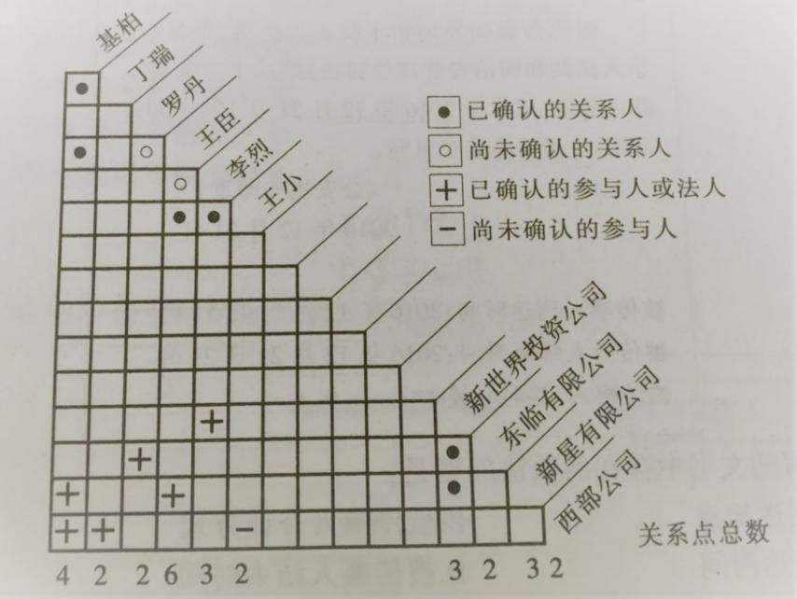
A、基柏和丁瑞一定有关系 B、罗丹和王臣的关系并未确认
C、李烈和新世界投资公司一定有关系 D、王臣和新星有限公司一定有关系
68、以下是甲市公安局隶属关系图。
根据上图，若甲市公安局向丙派出所部署警务行动，说法正确的有（ ）。
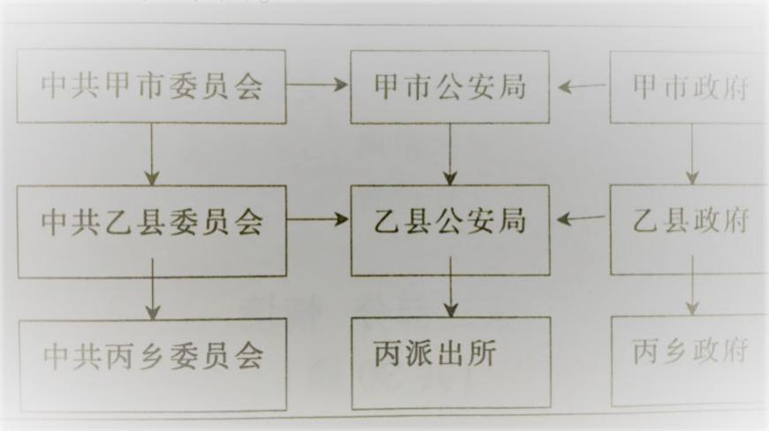
A、应通过乙县公安局下达 B、应通过乙县政府、乙县公安局下达
C、应通过中共乙县委员会、乙县公安局下达 D、必要时可直接向丙派出所下达
69、以下为鼓楼公安分局民警马某针对钱某某涉嫌饲养动物干扰正常生活一案制作的传唤证影印件。
民警马某填写的文书中存在的执法问题是（ ）。
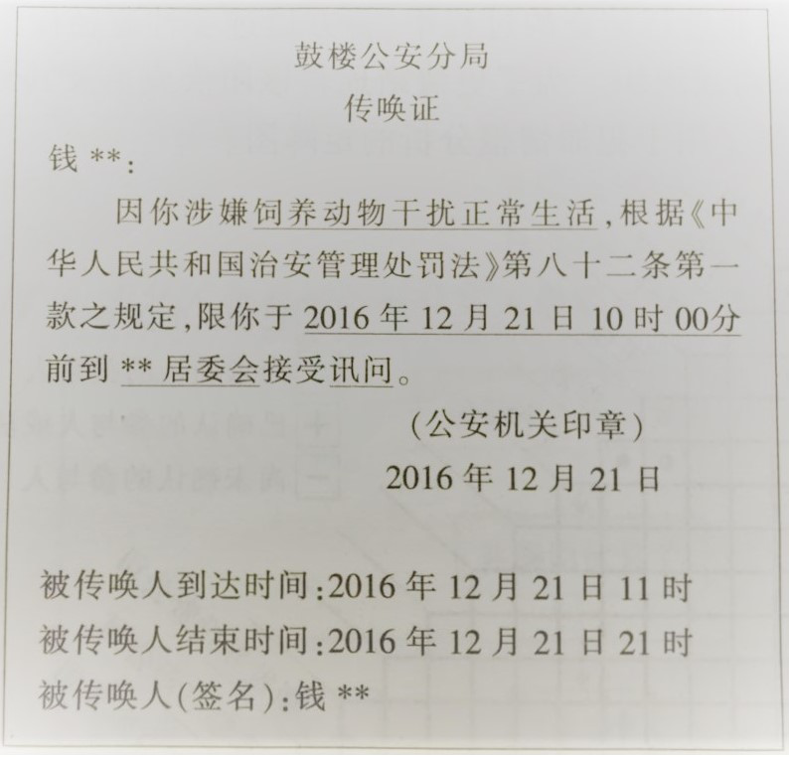
A、被传唤人到达地点 B、被传唤人查证方式 C、被传唤人到达时间 D、被传唤人结束时间
70、民警小李在追捕抢劫犯罪嫌疑人时，因处置不当，反被刺成重伤。
根据下图，小李在追捕行动中没有把握好的安全要素有（ ）。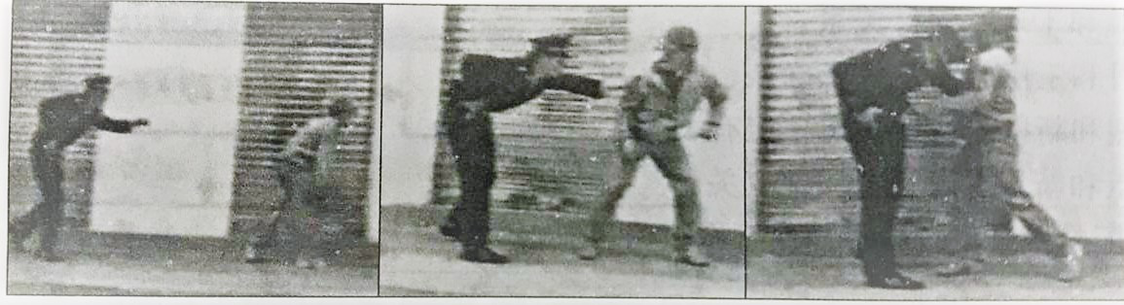
A、掩体 B、距离 C、戒备 D、位置
三、情景题
小王从市委宣传部调入到市公安局某部门工作，经该市公安局警察训练支队培训合格后在人民广场参加了入警宣誓仪式，并邀请其待就业的朋友小明来观摩。小明被宏大、庄严的宣誓场面所震撼。
71、从上述情境来看，根据《公安机关人民警察训练条令》的规定，小王参加的培训类别是（ ）。
A、入警训练 B、新警训练 C、发展训练 D、晋升训练
72、仪式结束后，小明对小王说道：“以后你就是警察啦，我很羡慕，我也想当警察”。下列小王说法中正确的有（ ）。（多选）
A、“你的学历是大学专科，文化程度符合” B、“你大学时曾休学一年，不具备报考资格”
C、“你是运动员，体格健壮，身体符合条件” D、“只要你受到过治安处罚，就不具备报考条件”
73、小明接着对小王说：“能不能把你的警服借我穿几天？”小王回答正确的有（ ）。（多选）
A、“培训时教官说警服不能外借” B、“你不是警察，别穿警服啦”
C、“你可以上网买一件与警服相似的衣服” D、“警服就算了吧，可以借给你我的警徽”
下表为某地公安机关在侦破团伙系列盗窃案查询到的犯罪嫌疑人住宿信息。
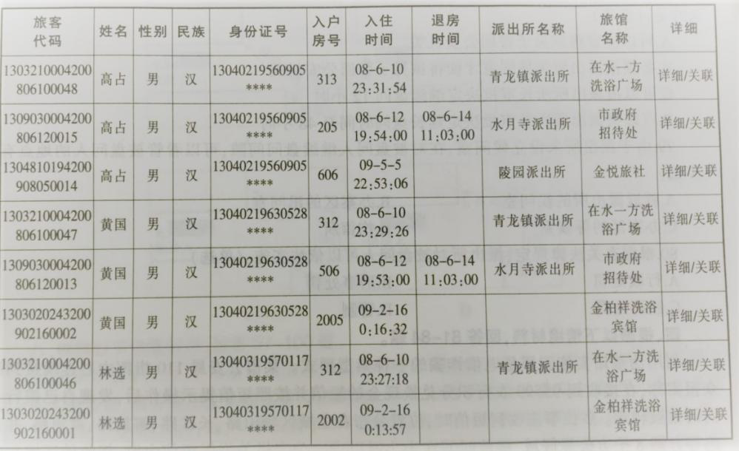
74、从上表可推断，同住同行的是（ ）。
A、高占、黄国 B、黄国、林选 C、黄国、林选、高占 D、高占、林选
75、从上表判断，不能关联的是（ ）。（单选）
A、高占、黄国、林选曾同行 B、高占、黄国、林选曾共同作案
C、高占、黄国是同乡 D、林选有抢劫前科
76、上表反映出该犯罪团伙的特点有（ ）。（多选）
A、团伙成员年龄结构偏大 B、入住时间集中在后半夜
C、入住旅馆多为中低档 D、纠合条件多以地缘关系为纽带
某日，派出所民警在巡逻中，发现一名形迹可疑的男子，推着一辆自行车走得很吃力，自行车尾架上放着一个明显很重的麻布袋。民警上前把该男子叫停，对其进行了当场盘查。
77、假如你是派出所民警，对该名男子进行盘查时做法正确的有（ ）。（多选）
A、应当就近选择光线较好、场地开阔、容易相互支援的场地
B、由于该男子违法嫌疑较大，应先对其人身检查
C、责令该男子将麻布袋放在适当位置，不得让其自行翻拿
D、由一名民警负责检查麻布袋，其他民警负责监控该男子
78、检查发现麻布袋里装有二十余把管制刀具，该男子说不清刀具的来源和用途。民警能采取的是（ ）。（多选）
A、可以决定将该男子带回公安机关
B、必须报派出所领导同意才能将该男子带回公安机关
C、可以报派出所所长审批决定继续盘问12小时
D、可以报派出所所长审批决定延长盘问时间至48小时
79、由于派出所未设立候问室，在对被盘问人继续盘问间隙，可以看管被盘问人的地点有（ ）。（多选）
A、就近派出所的候问室 B、办案区的讯问室 C、办案区的等候室 D、拘留所
80、根据有关法律规定，派出所对被盘问人可以依法实施（ ）。（单选）
A、行政处罚 B、刑事处罚 C、经济处罚 D、管制
四、根据以下情境材料，回答81-84题
利用伪基站实施犯罪是电信诈骗的一种典型形式。某市公安局110指挥中心连续接到群众报案称，在接收到95599农行积分兑换现金的短信并按照短信提示操作后，发现自己银行卡内的钱被转走。多位事主收到短信时，位置分布在主城区华山路、长江路、解放路、黄河路、并州路等方圆8平方公里区域，接收时间在半小时以内。公安机关根据短信内容、接收的区域和时间，判断系同一个流动的伪基站设备所发射。
81、根据伪基站近距离发射的特点，装载流动伪基站的车辆可能包括（ ）（多选）
A、缓慢行驶的车辆 B、走走停停的车辆 C、快速行驶的车辆 D、有人频繁上下的车辆
82、侦查移动伪基站诈骗案件的步骤最合理的是（ ）。（单选）
①汇总线索，发现伪基站出现时间 ②数据分析，勾画伪基站动态轨迹
③交叉碰撞，发现嫌疑车辆和人员 ④视频追踪，锁定嫌疑车辆的位置
A、①③④② B、②①③④ C、①②③④ D、①④②③
83、经过侦查，本案中伪基站诈骗涉案人员组织分工如下图。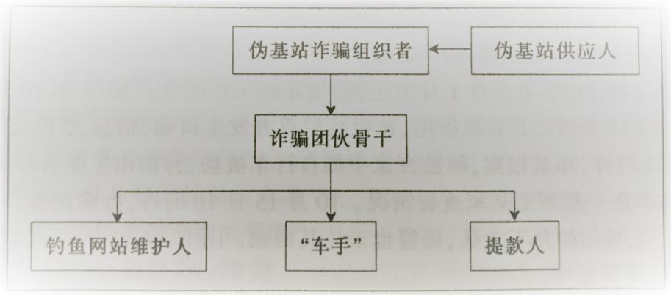
在该伪基站诈骗案件中，伪基站诈骗组织者可能涉嫌罪名有（ ）。（多选）
A、非法经营罪 B、生产假冒伪劣商品罪 C、非法获取公民信息罪 D、诈骗罪
84、根据“打源头、摧网络”的全链条打击思路，对于伪基站诈骗案件侦查的方向有（ ）。（多选）
A、资金链 B、信息链 C、物流链 D、证据链
某日，有群众报警，称本市六盘岭街道无言路8号突发一起持刀砍人案件，已有人受伤，伤者倒地昏迷，伤人者仍在行凶。市公安局110指挥中心接警后，立即启动了应急预案。
85、市公安局110指挥中心应当立即做出的应对措施有（ ）。（多选）
A、请报警人到附近公安机关介绍情况 B、向辖区派出所下达处警命令
C、向特警、巡警、交警等警种下达处警命令 D、要求辖区派出所自行处置
86、接到公安局110指挥中心的指令后，特警队“旋风”小组成员迅速携带武器装备赶赴现场。作为“旋风”小组的一员，赶到事发现场后，发现犯罪嫌疑人已经将一名路人砍伤在地，又举刀追击其他过往路人。据此，应当采取的处置措施是（ ）。（单选）
A、口头警告 B、鸣枪警告 C、警告无效后开枪 D、直接开枪
87、犯罪嫌疑人被击倒以后，现场特警不宜采取的措施是（ ）。（单选）
A、确认嫌疑人丧失反抗能力后，返回驻地 B、继续持枪戒备，保护现场
C、联系120急救中心，对伤者进行救治 D、将处置情况向上级报告
88、事件处置后，网上很快出现了各种各样的贴子，有的甚至将其描述为恐怖事件。作为一名被安排接受媒体采访的警察，不应当做的是（ ）。（单选）
A、说明事件造成的伤亡情况 B、说出自己对事件性质的看法
C、详细描述事件处置的经过 D、介绍依法开展的取证工作
邓某与王某（男，2002年3月1日出生）既是邻居又是同学。2016年10月2日，邓某买了一辆价值400元的自行车，王某欲借用，被拒绝后双方发生口角，情急之下，王某扇了邓某一耳光。10月15日9时许，邓某报案，称放在家中的自行车被盗，并指出王某有作案嫌疑。接到报警后，民警老陈和小张一起到王某家查看情况。10月15日10时许，办案民警口头传唤王某到派出所接受调查。王某起初并不承认，民警也未让其回家。16日14时许，王某终于供认作案后将自行车藏在同学蔡某家中。
89、根据《治安管理处罚法》的规定，王某扇邓某耳光行为的性质应认定为（ ）。（单选）
A、殴打他人 B、侮辱他人 C、伤害 D、寻衅滋事
90、民警老陈与小张在传唤和询问王某时，违反程序规定的行为有（ ）。（多选）
A、对王某口头传唤 B、将传唤王某的原因和依据通知其父母
C、询问王某时通知王某的父母到场 D、询问王某的时间超过24小时
91、对被盗自行车，以下做法正确的是（ ）。（单选）
A、对自行车予以登记后及时返还给邓某 B、对自行车予以追缴后及时返还给邓某
C、让蔡某先行保管，结案后由警方及时返还邓某 D、对自行车予以收缴后及时返还给邓某
92、县公安局负责人对王某作出行政拘留10日，并处500元罚款的决定，办案民警认为该决定是错误的。按照规定，接下来其不应采取的做法有（ ）。（多选）
A、不提出异议 B、可以改变该决定
C、提出异议不被采纳时，必须服从 D、提出异议不被采纳时，终止执行
2015年10月19日上午10时许，新城分局巡警小李和小王在辖区内武装巡逻，行至花园街时，发现两名男子正从东兴小区灌木丛中钻出来，其中一人背一件大号双肩包。小李和小王上前拦截这两名男子，实施盘查。
93、当小李表明警察身份，告知依法进行盘查时，被盘查的一名男子要求小李出示执法证，小李恰当的做法是（ ）。（单选）
A、向其告知没有执法证 B、出示警察证，告知其该证是警察执法的凭证
C、告知其有执法证，未随身携带 D、出示执法资格等级考试初级证书
94、小李和小王检查被盘查男子携带的双肩包的过程中，做法错误的有（ ）。（多选）
A、命令被盘查对象自己打开双肩包接受检查
B、小王命令被盘查对象后退拉开距离，小李打开双肩包检查
C、两人上前对被盘查对象双肩包进行检查
D、小王让被盘查对象转过身去，小李打开双肩包检查
95、盘查过程中，一男子突然逃跑，小李立刻追击，该男子转身掏出手枪射击，小李迅速利用掩体反击。为有效命中嫌疑人，小李应当瞄准嫌疑人的部位是（ ）。（单选）
A、头部 B、手臂 C、胸腹 D、腿部
96、如下图，小李与嫌疑人持枪对抗的过程中要从a点移动到b点，最佳的移动路线是（ ）。（单选）
A、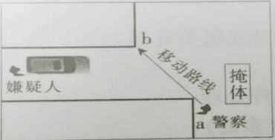B、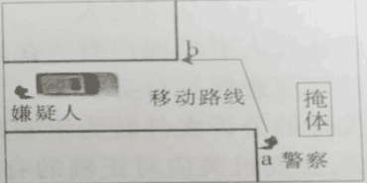
C、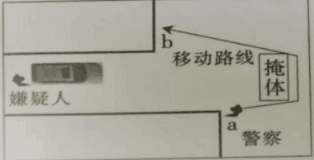D、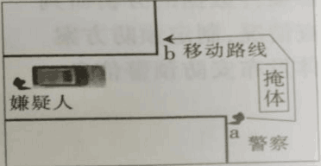
2015年6至8月间，甲市新城区接连发生夜间楼房入室盗窃案件，犯罪分子趁住户熟睡之机入室实施盗窃，遇有事主发觉则以暴力相威胁。该类案件让群众缺乏安全感，甲市公安局高度重视，组织了专项打击行动，一举抓获了4个盗窃犯罪团伙，团伙成员均为乙市丙县籍人员。
97、上述情况反映出，丙县籍人员地域性流窜犯罪较为突出。市公安局情报中心对该犯罪高危地域人群展开研判，以提高打击和管控的针对性。如果你是研判民警，应该收集的关键信息有（ ）。（多选）
A、流窜和落脚方式 B、作案目标和时机 C、被打击处理记录 D、作案手段和方法
98、民警抽取甲市案件信息，统计制作了被盗房屋类型和侵入方式关联表。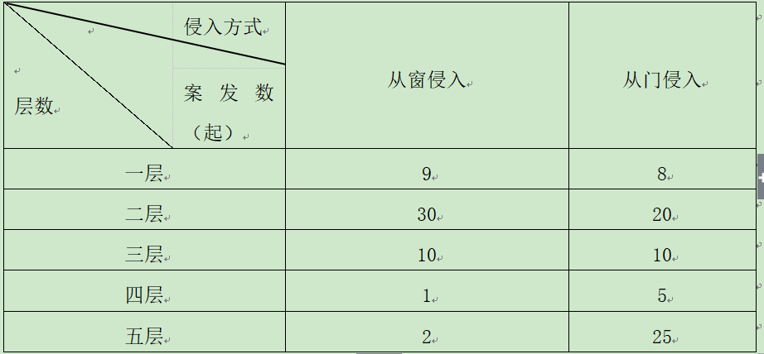 根据上表显示的数据，民警提出的防控措施建议中，最重要的是（ ）。（单选）
A、动员一、二、三层住户安装防护栏 B、提醒各层住户安装安全防盗锁
C、告知一、二、三层住户夜间关闭窗户 D、动员五层住户安装报警器
99、通过回访，办案民警发现被抓获的丙县籍入室盗窃嫌疑人员中80%有盗窃前科、70%有吸毒前科。同时，其中60%的人患有艾滋病、性病等传染性疾病。受监管条件制约，对患传染病嫌疑人关押困难，这部分人被取保后继续作案。针对这一情况，处置建议较合理的是（ ）。（单选）
A、设立单独看押场所收押患病嫌疑人 B、将抓获的丙县籍嫌疑人遣返回户籍所在地公安机关处理
C、告知执法办案民警注意保护自身安全 D、将嫌疑人不便关押的公诉案件转为治安案件处理
100、针对此类警情，公安机关应对正确的有（ ）。（多选）
A、加强社区警务信息化管理与应用 B、开展对入室盗窃案件数据的分析研判
C、根据安全感调查情况，制定预防方案 D、利用各类新媒体发布安防预警信息



